西门子平板多功能X射线诊断设备项目建议书
AXIOM Luminos dRF

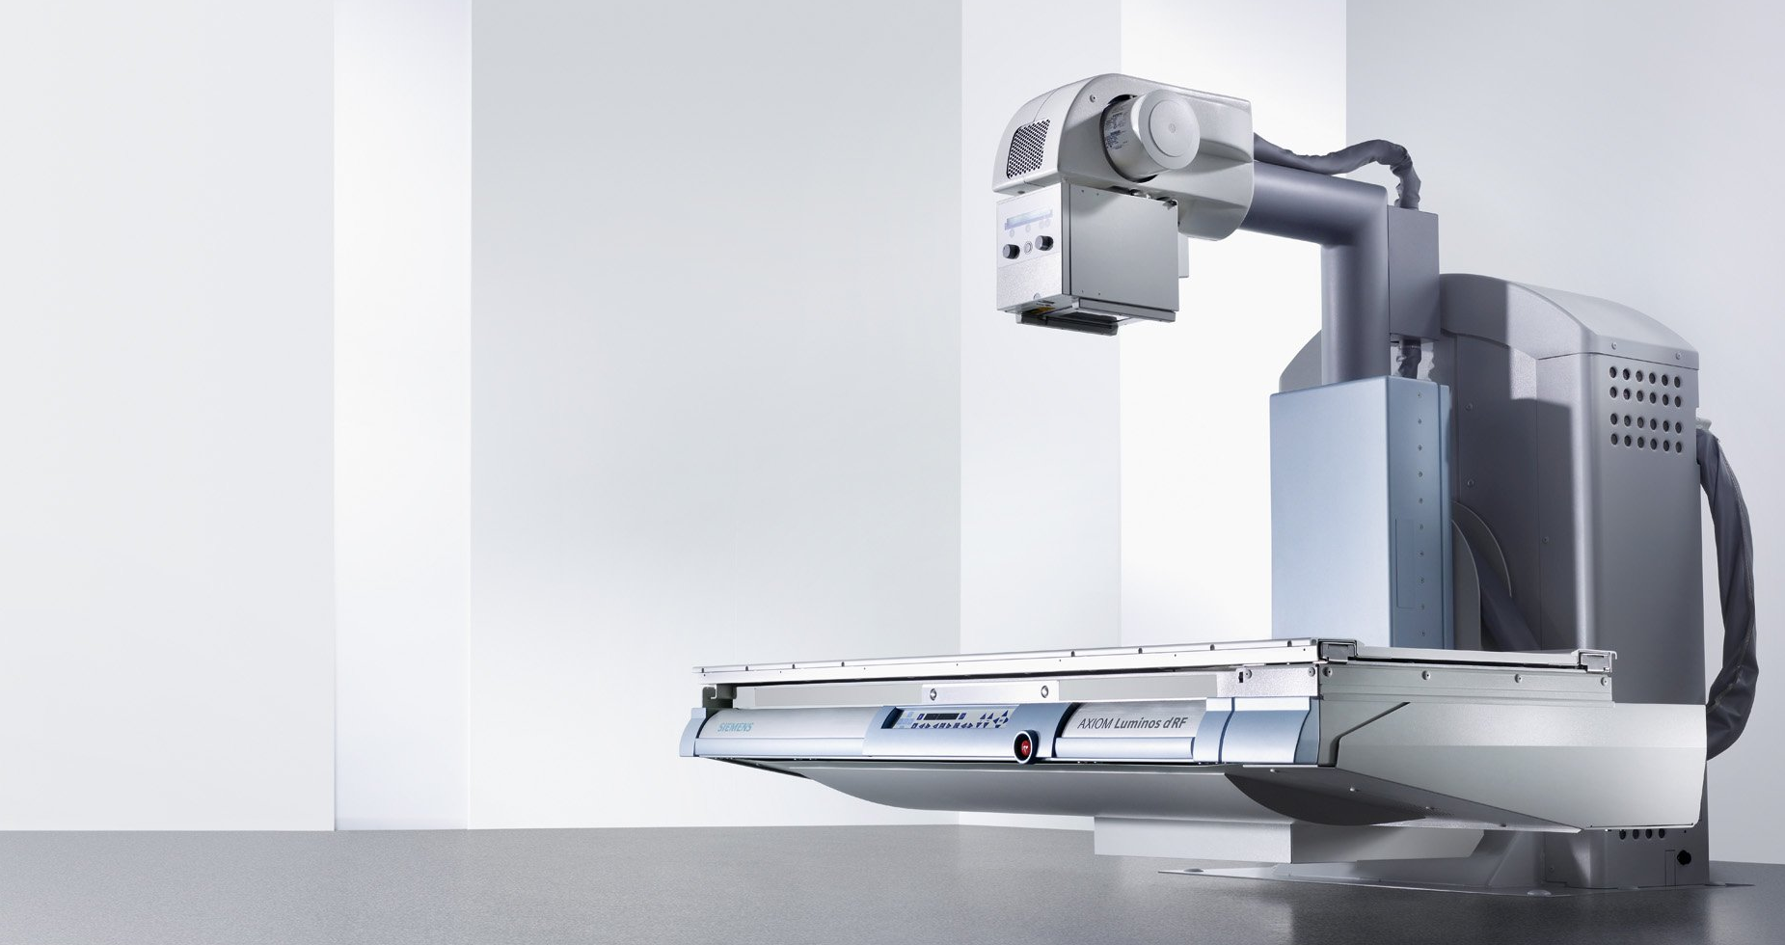

西门子（中国）有限公司

目 录

第一章 前言………………………………………………………………………3
第二章 西门子AXIOM Luminos dRF平板胃肠机特点………………………4
第三章 配置清单…………………………………………………………………9
第四章 效益分析…………………………………………………………………10
第五章 国内部分用户名单………………………………………………………11

第一章 前言

全球西门子

总部位于柏林和慕尼黑的西门子公司是世界上最大的电子和电气工程公司之一，主要业务集中在工业、能源和医疗领域。公司拥有大约40.5万名员工，主要从事产品的开发及生产、复杂系统和项目的设计及安装，并为客户个性化的需求提供广泛的解决方案。西门子成立160多年来，以其卓越的技术独树一帜。

西门子在中国
西门子最早在中国开展经营活动可以追溯到1872 年，当时西门子公司向中国出口了第一台指针式电报机。在过去130 多年的时间里，西门子一直活跃在中国市场，并在工业、基础设施与城市、能源、医疗业务领域处于领先地位。多年来，西门子已经成为中国经济不分可割的一部分，是中国可靠、忠诚、可信赖的合作伙伴。西门子将其环保业务组合与创新解决方案全面投入到与中国的合作中，彰显了其致力于帮助中国实现可持续发展的坚定决心。
西门子医疗

西门子医疗是全球医疗解决方案最大的供应商之一，是医学影像、实验室诊断、医疗信息技术和听力仪器等领域的领先制造商和服务供应商。西门子可向客户提供覆盖整条供应链的解决方案——从预防、早期检测、诊断到治疗和后期护理。通过优化以重要临床图像为导向的临床工作流程，西门子致力于加快医疗服务速度，提高服务质量，同时降低服务成本。

1896年 西门子发明世界上第一只X线球管
1899年 西门子在中国第一台X线设备上海同济医院安装
1900年 西门子研发生产出世界上第一台移动式拍片机
1929年 西门子推出全球首台推车式拍片机
1965年 西门子生产第一台移动C型臂SIREMBIL
1971年 西门子生产世界首台模拟乳腺机
1970年 西门子世界首台X线影像系统的专用泌尿外科床UROGRAPH
1986年 西门子全球第一台电磁波体外冲击波碎石机
2004年 西门子推出世界首台会飞的DR，AXIOM Aristos FX
2009年 西门子研发生产世界首台无线平板DR， Ysio
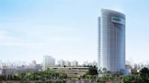

第二章 西门子AXIOM Luminos dRF平板胃肠机特点

AXIOM Luminos dRF 采用了动态大平板，打破了透视和摄影之间的壁垒, 给您带来真正的一机多能决方案。
其主要特点有：
·17” ×17”（43cm×43cm）碘化铯非晶硅动态平板探测器
·平板寿命长，无需水冷
·剂量比非晶硒低50%以上
·采集灰阶16bits，业内最高
·操作简便，覆盖范围高达273cm
·小焦点大热容量X 线球管（40/80KW, 783KHU）

1、17”×17”（43cm×43cm）碘化铯非晶硅动态平板探测器
采集灰阶16bits，可以显示更多图像细节。
AXIOM Luminos dRF所配备的17×17 英寸的动态平板，超大视野全腹覆盖。记录一个成年人的吞咽过程无须移动平板，不产生伪影。
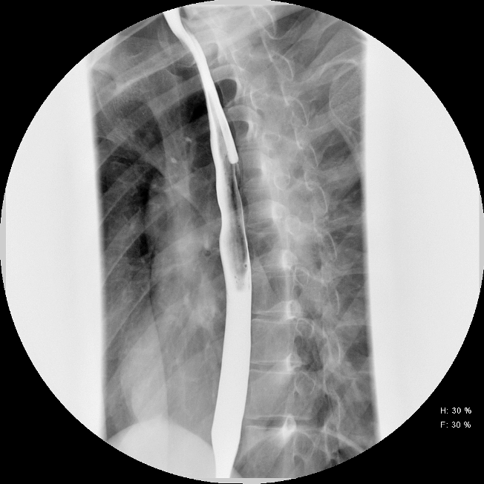
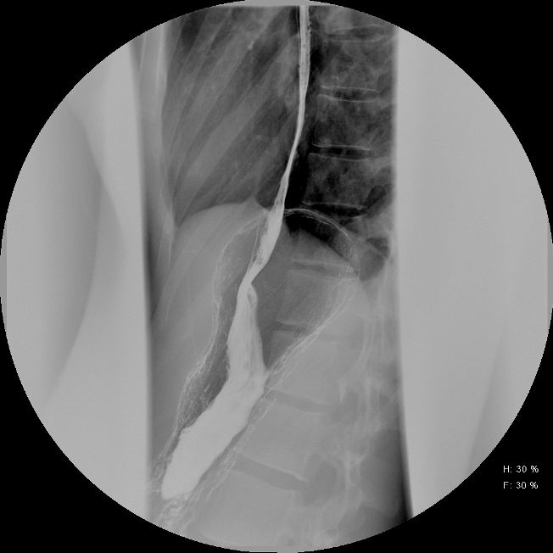
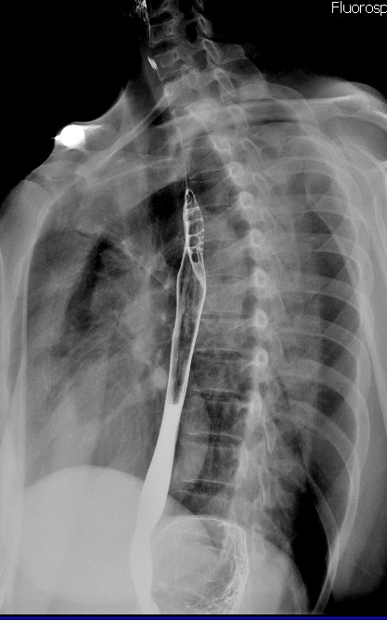

2、平板寿命长，无需水冷
碘化铯非晶硅的材料对环境的温湿度无要求，可以适应各种环境，使用寿命长。它采用自然冷却的方法，无须24 小时空调和水冷装置，操作灵活且易于维护、节省成本。

3、碘化铯非晶硅平板剂量比非晶硒低50%以上
碘化铯对40keV-120keV能量段的X线的吸收能力明显好于非晶硒^{[1]}，尤其适合透视/DR的应用。由于碘化铯对X线的吸收能力好，所以产生同样质量的图像，AXIOM Luminos dRF所需的X线的剂量更低^{[2, 3]}，和非晶硒相比剂量降低50%以上，可以很好的保护患者免受不必要的辐射，充分显示西门子对患者的关爱。
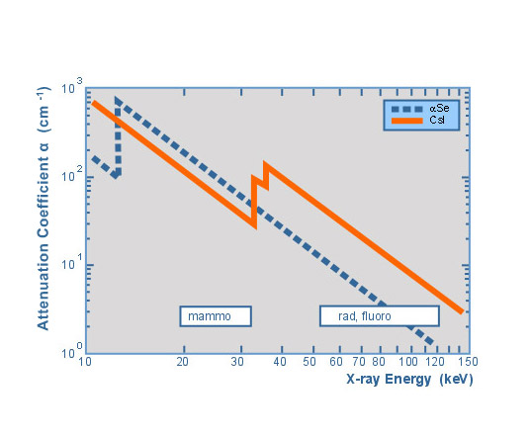
4、采集灰阶16bits，显示更多的图像细节
AXIOM Luminos dRF所采用的动态平板的采集灰阶为业内最高的16bits，可以为您提供更多地图像细节和层次。16bits和14bits相比，是2的2次方的关系，即4倍。这对一些病变得早期诊断尤为重要，病变组织密度和正常组织密度相差在5%以内时，16bits的采集灰阶可以显著提高您的诊断率，避免漏诊。
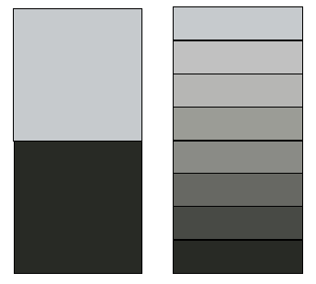
14bits 16bits

5、操作简便，覆盖范围高达273cm
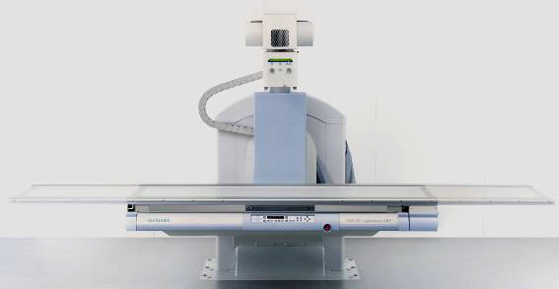
80 cm
80 cm
113 cm

二． 可支持双球管的高频高压发生器（Polydoros F-2）
Polydoros F-2 提供65KW（标准）/80KW(选配)的输出功率，配合其标配的大功率球管可以提供真正的100KV 条件800mA 的X 线输出。另外，Polydoros F-2 支持双球管，为日后升级添加悬吊球管从而单机实现完整放射科功能提供可能。
·一体化操作台
· Max 800mA@100KV
·管电压范围40~150KV，每1KV 步进调节
·具有器官程序和零点曝光技术
三． 大功率大热容量X线球管OPTITOP
西门子原厂大热容量、大功率X 线球管OPTITOP。大量实践证明此球管工作稳定，经久耐用。提供同类产品中最大的实际输出功率和阳极热容量，满足您临床的所有需求。
· 40KW（小焦点）/80KW（大焦点），大功率输出，配合Polydoros F-2 可实现真正的最大80KW 的X 线输出。
· 783KHU 超大阳极热容量
· 0.6/1.0mm 焦点
四． 八向浮动的R/F床
·四面接触病人，八向浮动床。
· -45 度~90 度倾角范围
· 床面高度可调48~98cm, 方便老人和儿童
· 最大230Kg 承重
· 具有红外及压力防碰撞装置
· 床面面积210cm×80cm，电动纵向移动±80cm，横向移动±17.5cm。配合球管纵向移动功能可实现293cm 的大范围覆盖。
· ±40 度的倾斜投照
· 部位调节程序，根据检查所要求的体位不同自动调节，使显示的图像符合我们的看图习惯，方便ERCP 等检查。
· 115cm、150cm 的SID 。
五． 西门子影像设备统一的FLUOROSPOT Compact工作站
·统一的FLUOROSPOT Compact工作平台，触类旁通，易操作
· 开放DICOM 3.0 接口和Worklist
·专利的Diamond view(钻石窗)和DDO（防烧灼）保证无论静态或动态图像
都完美无缺
· 19 英寸医用显示器
六． 长骨扫描（Scan-techniq）
· 8cm 窄幅投照
· 自动进行，球管与平板上下平行移动，无失真变形
· 自动传送到专业图像工作站，自动完成图像整合
长骨扫描技术是针对大范围的摄影需要所开发的，可以在一张片上呈现全脊柱甚至是全身的影像，而且相对CT 扫描所需剂量极低。临床上常常有些脊柱侧弯需要全脊柱摄影或者做过髋关节，膝关节置换手术需要在站立的情况下看负重后关节的情况，传统的胶片或者平板技术单次所能拍摄的图像长度最多只有43cm。长骨摄影技术给这些病人带来了最大的便利，这种技术所需的放射剂量和实际花费都是最低的。
七、开机时间短
仅约3’50”，充分满足临床尤其是急诊需要。

1、Spahn M. Flat detectors and their clinical applications. Eur Radiol 2005; 15: 1934–1947
2、Bacher K. et al. Image quality and radition dose on digital chest imaging: comparision of amorphous silicon and amorphous selenium flat-panel system. AJR 2006; 187: 630-637
3、王鹏程等. 两种平板探测器X线摄影系统的成像剂量与成像质量的比较研究. 中华放射医学与防护杂志, 2006, 26(4): 401.

第三章 配置清单

 | 部件
1 | AXIOM Luminos dRF 主机
2 | Trixell 17英寸动态大平板
3 | 783kHu阳极热容量球管
4 | 超高频逆变高压发生器
5 | 高品质图像采集处理工作站
6 | 控制室显示器
7 | 检查室推车式显示器
8 | 对讲系统
9 | 曝光脚闸
10 | 数字密度优化软件（防烧灼）
11 | DICOM接口
12 | 集成式一体化触摸屏控制面板

第四章 效益分析

引进专业的碘化铯动态大平板多功能X光机，除了提升医院的医疗水平、社会效应外，医院关心的经济效益也可以得到相应的回报。
碘化铯动态大平板多功能X光机AXIOM Luminos dRF由于采用了动态平板，除了可以用于常规的上消化造影检查外，还可以用于DR、下消化道造影、静脉尿路造影、ERCP、T管造影、输卵管造影等各种特殊造影。
假如医院在动态大平板多功能X光机设备上的投资在5,000,000元人民币，以多功能X光机最常见的上消化道造影和DR检查为例，保守估算医院在AXIOM Luminos dRF上每天有20人次上消化道造影检查项目，50人次DR检查项目，每月机器运行25个工作日，那么投资回报如下：
上消化道造影检查和DR检查的收费情况以下为例：
上消化道造影检查：58元/次
DR检查：70元/次

每天收入：58x20+70x50=4,660元/天
每月收入：4660x25=116,500元/月
每年收入：116,500x12=1,398,000元/年

成本回收：
投资成本5,000,000元/1,398,000元/年=3.58年
从以上计算可以看出，医院投入的成本在两年半就可以收回！之后获得的收入会带给医院更多的发展，也可以更多的回报社会。医院投资动态大平板多功能X光机，不但可以使医院处于医疗上的领先地位，取得良好的社会效应，也可以获得相应的经济回报。

第五章 国内部分用户名单

 | 医院名称
1 | 瑞金医院
2 | 华东医院
3 | 上海中医院
4 | 上海第一人民医院
5 | 北京大学第一医院
6 | 南方医院
7 | 中山大学孙逸仙纪念医院
8 | 广东省中医院
9 | 浙江大学医学院附属第二医院
10 | 邵逸夫医院
11 | 山东省立医院
12 | 山东大学齐鲁医院
13 | 千佛山医院
14 | 山东省人民医院
15 | 福建医科大学附属协和医院
16 | 苏州大学附属第一医院
17 | 湖南省肿瘤医院
18 | 甘肃省人民医院
19 | 山西省人民医院
20 | 吉林省人民医院
21 | 甘肃省人民医院
22 | 中国人民武装警察部队山东省总队医院
23 | 蚌埠医学院附属医院
24 | 皖南医学院弋矶山医院
25 | 合肥第一人民医院
26 | 广州儿童医院
27 | 徐汇区中心医院
28 | 广州第二人民医院
29 | 广州第六人民医院
30 | 广州中医药大学附属第一医院
31 | 广西贵港人民医院
32 | 常州武进人民医院
33 | 济南第三人民医院
34 | 北京世纪坛医院
35 | 广东河源市河源区人民医院
36 | 启东人民医院
37 | 东营胜利石油管理局胜利医院
38 | 威海市立医院
39 | 文登整骨医院
40 | 滕州中心人民医院
41 | 民航总医院
42 | 天津宁河县医院
43 | 山西省临床医学研究所
44 | 福州第二医院
45 | 河南省新乡市长垣县宏力医院
46 | 福建龙海第一医院
47 | 淮安市淮阴医院
48 | 横岗人民医院
49 | 烟台毓璜顶医院
50 | 潍坊市益都中心医院
51 | 莒县人民医院
52 | 解放军总院海南分院
53 | 东莞市中医院
54 | 潮州市潮州医院
55 | 成都第五人民医院
56 | 兰州第二人民医院
57 | 安徽六安中医院
58 | 汕头市潮阳耀辉医院
59 | 天津第五中心医院
60 | 北京老年医院
61 | 河北迁安人民医院
62 | 苏州明基医院
63 | 山东新泰人民医院
64 | 潍坊医学院附属医院
65 | 武汉市第一人民医院

